Actualité

Comice agricole du vendômois, 8 et 9 juin

Les organisateurs avaient prévu le Comice sur Villiers, sur des terrains du SIEABIG près de la gare TGV. En raison de l’éloignement du village, cette localisation a été remise en cause par les agriculteurs qui ont suggérés un site proche du plan d’eau. En même temps, la commune de Thoré a proposé le site de la Maison du Vin.
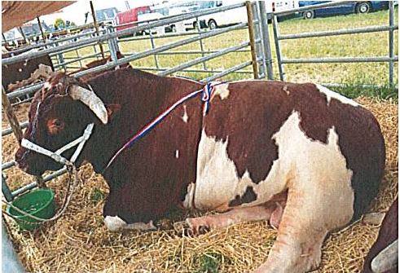
Après consultation du syndicat SIPEV, un emplacement a été proposé à proximité du plan d’eau. Ce site n’a pas été retenu, les organisateurs préférant Thoré, moins coûteux à équiper (terrains non cultivés et festivités pouvant se dérouler en partie dans des caves).

Le Comice est une manifestation agricole et festive, indépendamment de son caractère commercial, impliquant tout le Vendômois. Villiers y participera sous différentes contributions : stand de la Commune, stands associatifs. Mais un comice est une organisation complexe : 10 à 20 000 personnes y défileront sur deux jours sur des terrains à équiper, ce qui réclamera beaucoup de talents variés. Aussi, le concours des habitants de Villiers est nécessaire dans les Commissions. Celles-ci sont à composer d’ici fin février :
- Finances  - Animation  - Mise en place  - Restauration  - Sécurité  - Signalisation/Parking  - Décoration  - Environnement / Propreté  - Communication | 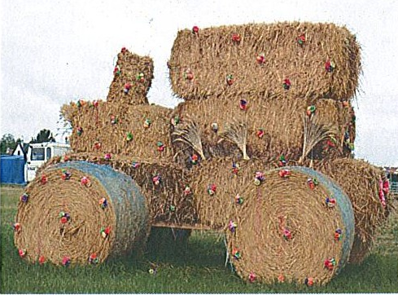

Pour plus d’informations et vous inscrire, adressez-vous à la mairie de Villiers ou à Mme Elsa PRAT, chargée de l’organisation du Comice (Tél. 02 54 89 41 32).

Votre prochaine Brève paraîtra début mai
Merci de transmettre vos infos avant le 20 avril
Manifestations

5ème édition de la Randonnée pédestre à Villiers

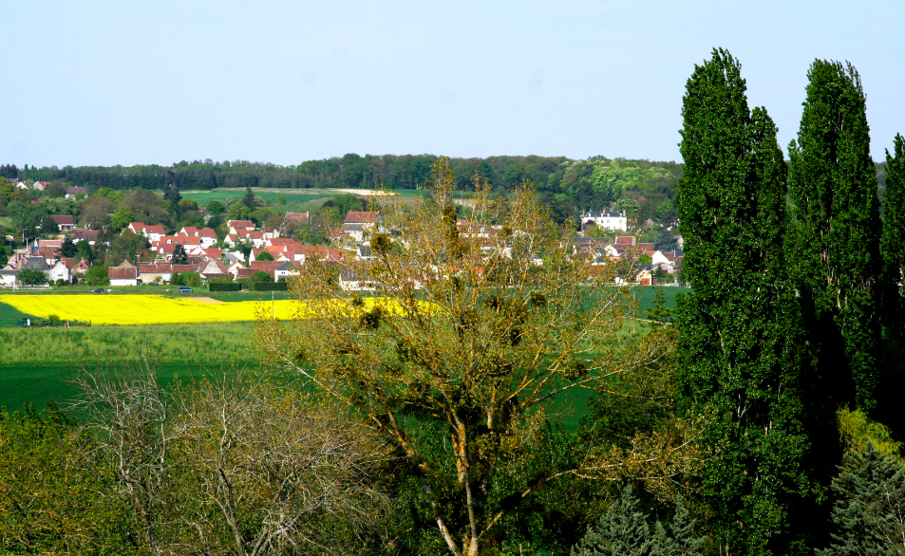Vous êtes conviés le dimanche 14 avril à la prochaine randonnée pédestre printanière sur le thème « Villiers, vue d’en face ». Le départ est prévu Place Fortier à 8h30, pour un parcours de 9 km et une arrivée vers midi. Une pause surprise est prévue (vos spécialités à grignoter ou à boire seront à coup sûr appréciées). Les accompagnateurs vous commenteront ce parcours-découverte avec l’aide d’un quizz questions/réponses.

Bal du Comité des fêtes le 2 mars à la salle des fêtes
Le thème cette année est « Les Mille et une nuits ». Le bal sera animé par Estelle et son orchestre. Le prix de l’entrée avec repas est fixé à 25 €. RDV à 19h30.

Sorties nature sur Villiers
Perche nature, association d’étude et de protection de la nature et de l’environnement dans le Perche et la Vallée du Loir vous propose un programme de sorties nature pour le premier semestre 2013. Un certain nombre d’entre elles se situent sur Villiers, elles sont gratuites et ouvertes à tous, les samedis suivants :
- Nuit de la chouette : 23 mars, RDV 20h30, salle fêtes
- Papillons et libellules : 4 mai, RDV 14h30, mairie
- 1^{ers} pas en photographique nature : 22 juin, RDV 10h, mairie - réservation au 02 54 77 86 25
- Papillons de nuit : 29 juin, RDV 21h, mairie
- Balade ornithologique : 6 juillet, RDV 9h30, mairie

D’autres sorties découverte sont organisées sur des communes voisines sur différents thèmes : « Prenons soin de l’eau », « taille et greffes », « la rivière dans tous ses états », « insectes et plantes », « la pelouse aux orchidées ». Des activités naturalistes sont aussi prévues.  Contact Perche nature :  02 54 80 11 05 | 
Stages « sports et nature » au plan d’eau
 | Un stage est proposé lors des vacances d’hiver (du 25 février au 1er mars) par Néovent à la ½ journée, journée
ou semaine (lundi/vendredi, 9h-12h et 13h30-17h) pour les enfants de 7/14 ans. Activités : canoë, tir à l’arc, Vtt, voile, golf… Autre stage organisé du 22 avril au 26 avril.
Renseignement/inscription à la base : 06 82 15 95 17

Infos Villiersoises

Plan Local d’Urbanisme
Le 28 janvier, une 2ème réunion publique s’est tenue à la salle des fêtes. Elle faisait suite à la 1ère organisée un an plus tôt présentant les conclusions du diagnostic communal. Elle a réuni une cinquantaine d’habitants.
A cette occasion, une présentation du projet de Plan Local d’Urbanisme a été faite avec ses documents annexés : les Orientations d’aménagement et de Programmation, le Projet d’Aménagement et de développement Durable (enjeux paysagers et environnementaux), le plan de zonage mettant notamment en exergue les possibilités d’extension de l’habitat dans les limites définies par le SCoT, le projet de règlement d’urbanisme, le cahier de recommandations.
Cette réunion était la dernière avant la consultation auprès des personnes publiques associées jusqu’en juin et l’enquête publique de septembre pour une adoption du PLU par le conseil municipal en fin d’année.
Chacun peut soumettre à la commission d’urbanisme ses remarques en adressant un courrier à l’attention de Monsieur le Maire, avant fin février.
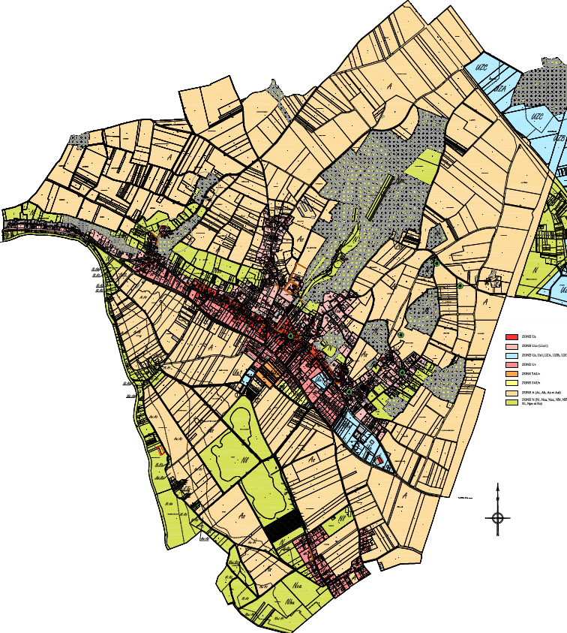
Pour plus d’info, vous pouvez consulter le site internet de Villiers : http://www.villiers-sur-loir.com (rubrique « PLU ») et retrouver ces documents en accès libre.
3ème opération « Collecte de vieille ferraille »
Afin de dégager des ressources complémentaires, l’association de la cantine scolaire propose à nouveau de récupérer la ferraille le samedi 6 avril de 9h à 12h.
Merci de déposer sur le trottoir à partir de 9h votre ferraille, électroménager, batteries, cartouches d'encre. Pour les enlèvements volumineux, prière de prendre contact avec Angélique Dubois au 02 54 72 88 64.

Bibliothèque
- Rencontre-lecture : "les Dames de Vestonice" nouvelles écrites par Manou She, le jeudi 21 mars à 20h30.  - Expo d’œuvres de Manou She : encres, peintures, collages, du 5/21 mars, en lien avec le recueil de nouvelles | 
- du 12 février au 15 mai 2013 : valise ciné-thèmes avec prêt gratuit de DVD sur le sujet "Aimer autrement".

Amicale des retraités

 | L’Amicale vous propose ses prochaines dates sur le 1er semestre 2013 :  - Mardi 12 mars : Sortie Destination Tahiti, au Minotaure.
Spectacle " Stradivarius Légende ", sortie du 8/11/12

- Mardi 28 mai : Repas des jeux
- Vendredi 31 mai : Sortie sur la journée à la Michaudière dans l'Orne
- Mardi 4 juin : journée « Pro'Confort », salle des Jeunes

Agenda des fêtes et évènements

Mars
Samedi 2 : Bal du Comité des fêtes, 19h30 salle des fêtes
Dimanche 10 : Régate Régionale, Optimist, 11h au plan d’eau
Jeudi 21 : Rencontre-lecture : "les Dames de Vestonice"

Avril
Samedi 6 : 3ème opération « Collecte de vieille ferraille »
Samedi 13 : Stage et Bal Folk – P’tit Louis Laplanche
Dimanche 14 : Randonnée pédestre « Villiers vue d’en face »
Samedi 20 : Méchoui des AFN
Samedi 27 : Concert Trompes de Chasse de la Boissière

Mai
Mardi 8 : Commémoration de la fin de la guerre 1939/1945
Jeudi 9 au dimanche 12 : L’Art à la Cave et au Jardin avec exposition de peintures, de sculptures et de photographies
Samedi 11 : Manifestation à 20 h à la cave coopérative
Samedi 25 et dimanche 26 : 16ème Triathlon Longue Distance et Fête du Nautisme

Juin
Samedi 8 et dimanche 9 : Comice agricole à Thoré
Samedi 8 : Soirée Résurgence au Château de la Vallée
Dimanche 16 : Concert d’été de la Société musicale
Samedi 29 : Repas de fin d’année de la cantine scolaire
Dimanche 30 : Fête de l’école

